**Internet of Things Örnekleri Nelerdir?**

**Nest**: Google tarafından 2014 Ocak ayında 3.2 milyar dolara satın alınan [Nest](http://www.teknolo.com/nest-inceleme/" \o "Nest Mercek Altında" \t "_blank) ile evinizin / ofisinin sıcaklığını dışarıdan kontrol edebiliyorsunuz. Ayrıca Nest’te duman dedektörü de bulunuyor ve herhangi bir acil durumda sizi uygulama üzerinden haberdar ediyor.

**Hapifork**: Bir akıllı çatal olan [Hapifork](http://www.teknolo.com/hapifork-akilli-catal/" \o "HAPIfork: Sağlıklı Beslenmenizi Sağlayan Akıllı Çatal" \t "_blank), hızlı yediğinizde ya da gün içerisinde fazla yemek tükettiğinizde sizi uyarıyor ve düzenli beslenmenize destek oluyor.

**Micoach Akıllı Top**: Adidas markası altında çıkan bu [akıllı top](http://www.teknolo.com/micoach-smart-ball/) ile; attığınız kaç penaltının gol olduğunu, kaç kilometre hız ile vurduğunuzu ve hangi ayakla kaç gol attığınız gibi bilgileri uygulama sayesinde takip edebiliyorsunuz. Ayrıca arkadaşlarınızla karşılaştırma da yapabiliyorsunuz.

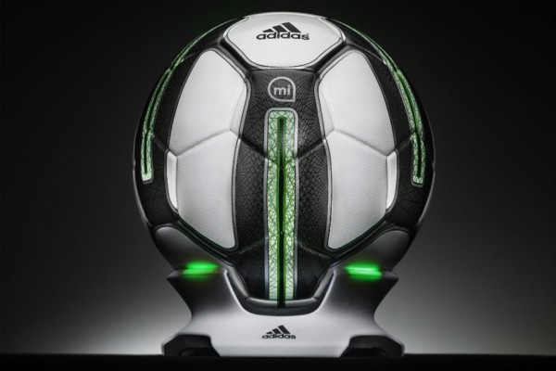

**Smart Things**: Akıllı evler için şu anda en fazla tercih edilen ürünlerden biri [Smart Things](http://www.teknolo.com/smartthings/). Ürünü akıllı telefonunuz üzerinden desteklenen cihazlarla entegre ederek, sabah uyandığınızda kahveniz yapılmaya başlanabilir ya da eve geldiğinizde ışıklar veya müzik sistemi otomatikman açılabilir.

**Babolat**: Bir akıllı raket olan [Babolat](http://www.teknolo.com/babolat-play-tenis-raketi/" \o "Babolat Play Pure Drive: Yeni Nesil Tenis Raketi" \t "_blank); tenisçilerin topa vuruş hızlarını, vuruş açılarını ve hangi elle / stille vurduklarını takip ediyor. Ardından da uygulama üzerinden istatistikleri anlık olarak kullanıcıyla buluşturabiliyor.

**Edyn**: Bahçeler için geliştirilmiş bir akıllı ürün olan [Edyn](http://www.teknolo.com/edyn-akilli-bahce/" \o "Daha Verimli Bahçeler İçin Edyn Akıllı Bahçe Sistemi" \t "_blank), toprağa ne ekmeniz, nasıl ekmeniz ve toprağı hangi aralıklarla sulamanız gerektiği konusunda önerilerde bulunuyor.



**Dropcam**: Nest’in bu yıl içerisinde 555 milyon dolara satın aldığı [Dropcam](https://www.dropcam.com/" \t "_blank), evinizi kurulan kameralarla akıllı telefon ya da PC üzerinden izleme imkanı sunuyor. Kameraların içerisinde ayrıca zoom yapabilme özelliği de mevcut ve çekilen görüntüler buluta kaydediliyor.

Nesnelerin interneti alanında piyasaya sürülen ürünlere sitemizin [nesnelerin interneti kategorisi](http://www.teknolo.com/internet-of-things/) altından da erişebilirsiniz.

## Türkiye’de Internet of Things

Türkiye’de ise yavaş yavaş gelişmekte olan Internet of Things konsepti altında en bilinen markalardan biri **Ingenious**. Intel Challenge Turkey 2013 yarışmasının da kazananı olan **[Ingenious](http://www.teknolo.com/ingenious-akilli-ev-sistemleri/" \o "Ingenious" \t "_blank)** sayesinde, evinizde bulunan tüm uzaktan kumandalı cihazları akıllı telefonunuz veya tabletiniz üzerinden kontrol edebiliyorsunuz. Ayrıca soketleri sayesinde de ev içerisindeki aydınlatma sistemlerini de kolaylıkla programlayabiliyorsunuz. Ingenious ekibi ile yaptığımız röportaja da bu link üzerinden ulaşabilirsiniz.

Türkiye’de, nesnelerin interneti pazarında hızlı bir şekilde ilerliyor. Biz de [Made In Turkey](http://www.teknolo.com/kategori/madeinturkey/" \o "Made In Turkey Yazıları" \t "_blank) başlığı altında bu ürünlere yer vermeye çalışıyoruz.

Sade Grup’un [sade.io](http://www.teknolo.com/sade-grup-sade-io-nesnelerin-interneti/) adı altında geliştirdiği ürünler, [Reengen](http://reengen.com/) firmasının enerji alanında yaptığı çalışmalar, sensörlerle çalışan [Makey](http://www.teknolo.com/makey/) ve [Tabtoy](http://www.teknolo.com/eglenirken-ogrenmeyi-amaclayan-tabtoy-roportaj/) gibi ürünlerde nesnelerin interneti alanında ülkemizde takip edilmesi gereken ürünlerden.

[Pubinno](http://www.teknolo.com/horeca-alaninda-bir-turk-girisimi-pubinno/), [Cosa](http://www.teknolo.com/cosa-akilli-kombi-kiti-roportaj/" \t "_blank), [IVEN](http://www.teknolo.com/iot-alaninda-bir-turk-girisimi-iven/) ve [Arçelik](http://www.teknolo.com/arcelik-akilli-ev-teknolojileri-platformu-homewhiz/)‘in de bu alanda girişimleri bulunmakta.

Giyilebilir teknoloji alanında da Turkcell’in çalışmaları bulunmakta. 119TL’den satışa sunulan [T-Fit](http://www.turkcell.com.tr/cihazlar/aksesuarlar/turkcell-t-fit) adındaki yerli akıllı bileklik, belli mağazalarda satılıyor. İlk giyilebilir mouse olan [Flying Fingers](http://www.teknolo.com/flying-fingers/" \o "Flying Fingers Yazısı" \t "_blank)‘ın da şu an Gold ve n11 mağazalarında satışı bulunmakta.

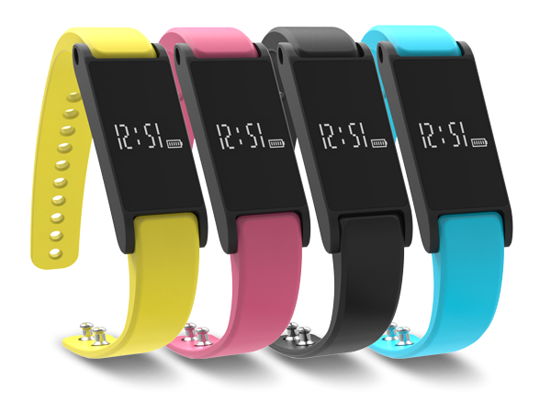

Internet of Things, günümüzün en trend konularından biri ve geliştirilecek olan ürünlerin sayısı da hiç duracak gibi değil. Günlük yaşantımızda, tarım alanında, akıllı şehir ve ev konseptinde, binalarda, enerji tüketiminde, güvenlik ve sağlık gibi alanlarda kullanılacağı düşünülen Internet of Things kavramı; bir şekilde şu an yaşadığımız düzende değişiklik getirecek ve zamanımızı daha verimli kullanmamızı sağlayacak. Her ürünün internete erişilebilir olmasıyla da belki de yeni bir çağa girilecek. Kim bilebilir?